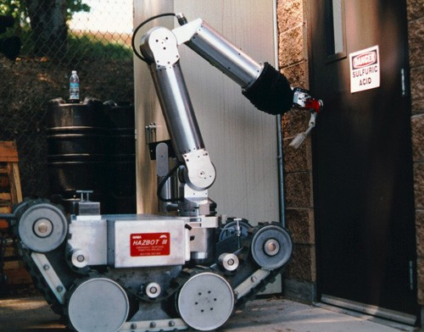
G - ANNEXE : STARGATE
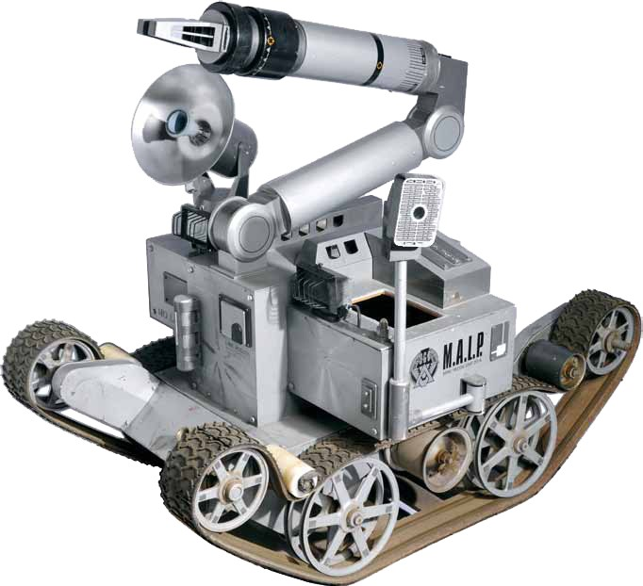MARK 1

Les MALP (en anglais) ou SLAM (en français)
Le M.A.L.P. « Mobile Analytic Laboratory Probe » en anglais, ou S.L.A.M. « sonde de laboratoire analytique mobile » en français est un robot d'exploration destiné à franchir la Porte des Étoiles et à envoyer des informations sur l'environnement de la planète visitée, telles que la composition de l'atmosphère, les niveaux de radiations, les traces de vie et de civilisations ou la présence d'un DHD fonctionnel pour le retour et les risques potentiels, avant qu'une équipe ne franchisse la porte
Le MALP est équipé d'un ensemble audio-vidéo afin de communiquer une image au SGC, d'un bras articulé pour échantillonnage et composition sur le DHD et d'un radar qui peut détecter les vaisseaux entrant dans l'atmospère. Certains modèles de MALP ont été modifiés pour des missions spécifiques (transport de matériel, transport d'armes nucléaires ou plateforme d'armes lourdes).
Présentation
Il est commandé, à l'aide d'ondes radios pouvant transiter à double sens dans un vortex, par un boitier de commande situé à l'arrière de la sonde ou par un terminal situé dans la salle de contrôle du SGC.
Il existe deux versions du M.A.L.P. :
- La première (le MARK1) fut dessinée et conçue par le M.I.T. (Massachusetts Institute of Technology).
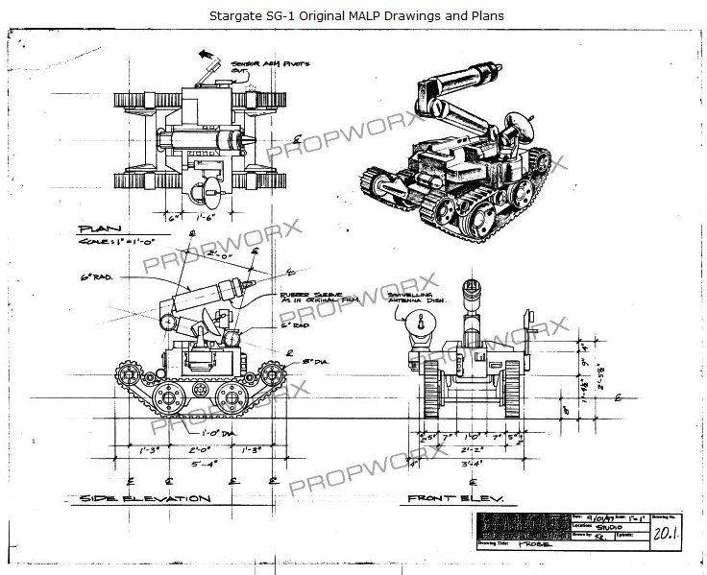Plan du MARK 1
- La seconde (le MARK 2) fut probablement créée par les ingénieurs de la zone 51.

La différence entre les deux modèles réside principalement dans leur design. La première version, se déplace sur des chenilles et est beaucoup plus petit que son suivant, apparu en cours de la saison 3.
Le MARK 2 se déplace sur 6 roues tout-terrain, montées sur un châssis robuste semblable à celui du F.R.E.D. (robot transporteur de matériel). À cause de son poids (385 Kg) il ne peut dépasser les 4 km/h.
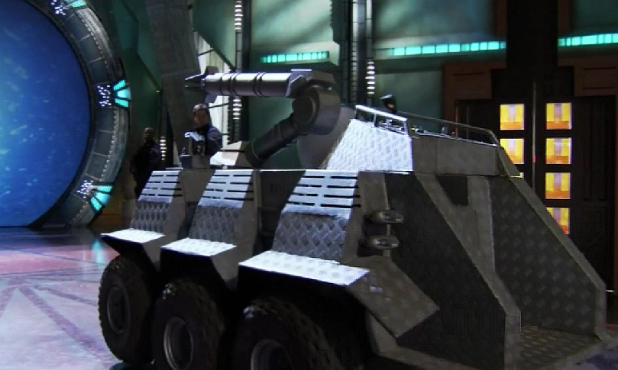MARK 2
Les M.A.L.P sont entreposés, avec tous les appareils de reconnaissance tels que les U.A.V et les F.R.E.D., dans une salle spéciale du SGC, au niveau 24.
Les M.A.L.P. permirent de sauver plusieurs équipes SG qui, sans eux, auraient pu se retrouver sur des mondes inhabitables.

Fonctionnement
- Afin de remplir pleinement sa mission, le M.A.L.P dispose, à l'avant, d'un bras articulé terminé par une pince. Il peut servir à collecter un élément étranger ou à vérifier la stabilité ou la composition d'un édifice.
- Pour obtenir un visuel de la planète, les terriens ont équipé le M.A.L.P de nombreux équipements tels qu'une caméra Haute Définition, un spectromètre et des capteurs infrarouges.
- Pour l'analyse atmosphérique, le robot peut compter sur ses nombreux capteurs tels que les thermomètres, les baromètres et les hygromètres. Les radiations pouvant être un danger non négligeable, la sonde est équipée d'un compteur Geiger.
- Pour assurer la liaison entre la Terre et les différentes planètes, le M.A.L.P. est pourvu d'un micro unidirectionnel, d'antennes réceptrices et d'une parabole. Ces dernières peuvent être réglées afin de communiquer aussi bien avec les unités du SGC qu'avec d'autres cultures désireuses d'établir des liens avec les Terriens.
- Une fois un M.A.L.P envoyé sur une planète, il ne peut rentrer que si un individu va sur cette planète et rouvre la porte en direction de la Terre. Les M.A.L.P expédiés sur des planètes hostiles sont abandonnés.
- Bien qu'étant un matériel high-tech, étanche et résistant aux gaz corrosifs, le M.A.L.P. ne semble pas résister aux surtensions comme un tir de Zat'Nik'Tel par exemple.

